**В районной библиотеке прошел поэтический вечер**

**«ОТКРЫТЬСЯ ЛЮДЯМ»**

В литературной гостиной Центральной районной библиотеки состоялся поэтический вечер – «Открыться людям». В этот день героинями стали самобытные поэтессы и художницы нашего села, которое славится богатой историей, талантливыми людьми. На вечер также была приглашена Любовь Платоновна Панасюк, известная акшинская поэтесса, член Союза писателей России, выступившая перед зрителями со своими стихами, а также были впервые показаны видеоролики с песнями на ее стихи, (автор музыки и исполнитель А.Филяев).

«Поэты не рождаются случайно, они летят на Землю с высоты» - пел поэт и композитор Игорь Тальков. Поэзия пробуждает в каждом из нас мир добрых чувств и благородных мыслей, дарит нам радость и красоту жизни. Говорят, что поэзия - это высшая форма существования языка, а еще о ней можно сказать словами Евгения Евтушенко:

Поэт в России больше, чем поэт.

В ней суждено поэтами рождаться

Лишь тем, в ком бродит гордый дух гражданства,

Кому уюта нет, покоя нет

Поэт в ней – образ века своего

И будущего призрачный прообраз

Поэт подводит, не впадая в робость,

Итог всему, что было до него.

Сумею ли? Культуры не хватает…

Нахватанность пророчеств не сулит…

Но дух России надо мной витает

И дерзновенно пробовать велит.

Нечасто вот так, по-дружески, по-доброму, мы собираемся вместе, чтобы побеседовать с поэтами, побывать в стране самых простых и понятных житейских событий, отозвавшихся в их чутких сердцах и возвращенных нам, читателям.

Евдокия Афанасьевна Потехина представила свои стихи впервые «вживую», хотя многие знакомы с ее творчеством в сети Интернет. Слова, идущие от сердца, стихи, написанные от души, не могли не затронуть слушателей. Они дороги еще и тем, что в них говорилось о наших земляках - солдатах, участниках СВО на Украине.

Дебют своих стихотворений представила Оксана Валерьевна Силинская. Они посвящены разным темам: любви, Акше, ее прошлому и настоящему, для детей. Говорят, что талантливый человек талантлив во всем, и это в полной мере относится к Оксане Валерьевне. Ее картины природы, написанные в интересной манере, очень заинтересовали участников вечера. Несомненно, в них чувствуется настроение, авторское мышление, красота, даже своего рода философия окружающего мира.

Антонида Леонидовна Коростелева – третья дебютантка вечера. И опять - теплые, задушевные стихи, особенно для детей, которые автор пишет давно, но выступила с ними впервые и была очень тепло принята участниками Литературной гостиной. Вызвали также восхищение ее поделки - очень красивые искусственные цветы.

Все участники вечера согласились с предложением подготовить свои стихотворения для издания поэтического сборника. Вечер завершился дружным чаепитием, ведь он был праздничным - накануне Нового 2023 года. Любовь Платоновна Панасюк читала свои стихи, а с экрана звучали песни на стихи великих поэтов: М.Цветаевой, С.Есенина и др. На память всем были подарены сборники стихов поэта Виктора Кобисского.

Настроение у всех было отличное, такие вечера нужны, ведь наше время отличается ограниченным общением. Сегодня так важно сплочение, единство силы и духа народа, а поэзия этому способствует, она всегда была и будет эталоном людской совести, нравственности, красоты и патриотизма. Надеемся, такие встречи будут нужны всегда.

[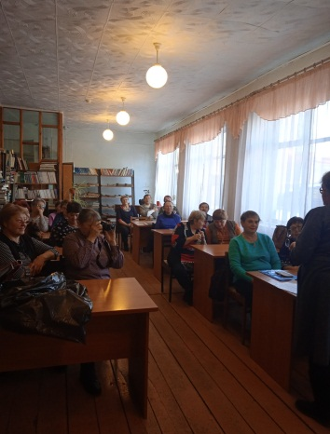](https://aksha-biblio.ucoz.ru/FOTO23/1/20230110_1.jpg) [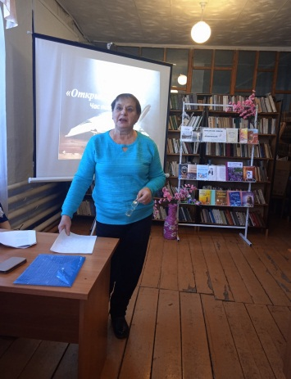](https://aksha-biblio.ucoz.ru/FOTO23/1/20230110_2.jpg) [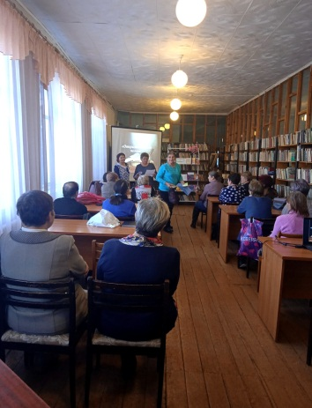](https://aksha-biblio.ucoz.ru/FOTO23/1/20230110_3.jpg)

[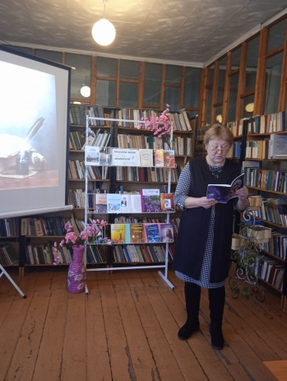](https://aksha-biblio.ucoz.ru/FOTO23/1/20230110_5.jpg) [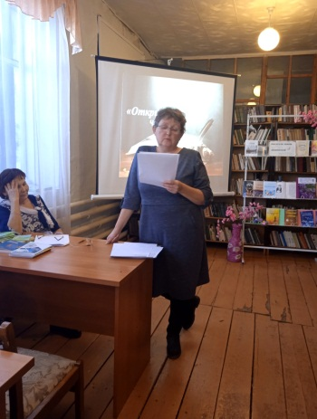](https://aksha-biblio.ucoz.ru/FOTO23/1/20230110_4.jpg) [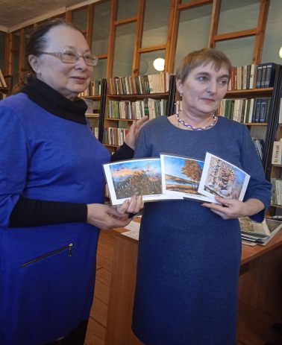](https://aksha-biblio.ucoz.ru/FOTO23/1/20230110_7.jpg)

*Мария  Никифорова,  библиотекарь  МУК  МЦБ*